Personaldezernat
Personalangelegenheiten des wiss. und drittmittelfinanzierten Personals, Beamte, Professoren

Ansprechpartner:
Herr Jens Schmied

Telefon: 0211/81-19331
Telefax: 0211/81-16028
Schmied@med.uni-duessedorf.de

Aktenzeichen: D 01.3.1 schm

Düsseldorf, 02.03.2017
Universitätsklinikum Düsseldorf, Anstalt des öffentlichen Rechts, Postfach 1010 07 D-40001 Düsseldorf

Herrn
Dr. Mathias Diebig

Institut für
Arbeits-, Sozial- und Umweltmedizin
Universitätsklinikum
Düsseldorf
Moorenstraße 5
40225 Düsseldorf
Gebäude 14.70
Ebene 003, Raum 09

www.uniklinik-duesseldorf.de
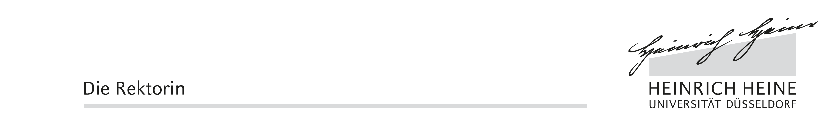

Vertragsunterzeichnung

Sehr geehrter Herr Dr. Diebig,

bitte unterzeichnen Sie am 03.03.2017 vor Dienstbeginn, Ihren befristeten Arbeitsvertrag.

Er liegt für Sie im Personaldezernat, 3 Etage, Zimmer 9, ab 7:30 Uhr bereit.

Mit freundlichen Grüßen
Im Auftrag

Schmied

